Беседа с учащимися «Китайский коронавирус – новая чума 21 века»

Цель занятия: Повышение уровня информированности воспитанников и изучение данных по заболеванию новой коронавирусной инфекции. Формирование у детей представление о здоровом образе жизни.
Задачи:
1.Проинформировать и ознакомить воспитанников с ситуацией в мире и в нашей стране по заболеванию и профилактике заражения коронавирусом.
2. Дать достоверную информацию о возможности заражения, обследования и предотвращения инфицирования.
3. Формирование мотивации к сохранению здоровья воспитанников.
Ход занятия:
1. Коррекционное занятие на коррекцию мышления:
Поднялась температура,
Голова болит, простыл.
Позабыта физкультура
Я лежу совсем без сил.
Ломит кости, насморк, кашель.
Врач пришел и говорит:
Пей микстуры и лекарства
У тебя, ребенок,.. (грипп)
2. Вводная беседа.
Здравствуйте ребята! Как выдумаете, о чем пойдет наше занятие? Правильно, сегодня мы свами собрались, чтобы узнать и далее применять свои знания по профилактике заражения новой коронавирусной инфекции.
3. Основная часть
Вспышки пневмонии, вызванной коронавирусом, возникла в Китае ( г. Ухань) в декабре 2019г. Затем случаи заболевания выявили в других городах Китая, в Великобритании, США, Германии, Таиланде, Сингапуре и других странах.
Что такое коронавирусы?
Коронавирусы – это семейство вирусов, которые преимущественно поражают животных, но в некоторых случаях могут передаваться человеку. Достаточно интенсивно продолжаются изучения вируса, уже однозначно известно, что вирус-животного происхождения. Обвиняют, в основном летучих мышей, которых ели люди, хотя есть версия, что тут могут быть виноваты и змеи. Обычно заболевания, вызванные коронавирусами, протекают в легкой форме. Однако бывают и тяжелые формы.

Каковы симптомы заболевания, вызванного новым коронавирусом?
- Чувство усталости
- Затруднённое дыхание
- Высокая температура
- Кашель и / или боль в горле
- Озноб, слабость головная боль, боли в мышцах
- Снижение аппетита, возможны тошнота и рвота
- Конъюнктивит (возможно)
- Понос (возможно)
В среднем, болезнь длится около 5 дней. Если температура держится дольше, возможно, возникли осложнения.

Как передаётся коронавирус?
Как и другие респираторные вирусы, коронавирус распространяется через капли, которые образуются, когда инфицированный человек кашляет или чихает.
Кроме того, он может распространяться, когда кто-то касается любой загрязнённой поверхности, например дверной ручки. Люди заражаются, когда они касаются загрязнёнными руками рта, носа или глаз.
Симптомы во многом сходны со многими респираторными заболеваниями, часто имитируют обычную простуду, могут походить на грипп.
Кто же находится в группе риска?
Особо тяжело переносят инфекцию дети и пожилые люди, для этих возрастных групп очень опасны осложнения, которые могут развиться во время заболевания. Дети болеют более тяжело в связи с тем, что их иммунная система еще не встречалась с данным вирусом, а для пожилых людей, так же, как и для людей с хроническими заболеваниями, вирус опасен по причине ослабленной иммунной системы.

Можно ли вылечить новый коронавирус?
На сегодняшний день большинство заболевших людей выздоравливают. Необходимо обращаться за медицинской помощью. Врач госпитализирует по показаниям и назначит лечение. Не существует специфического противовирусного препарата от нового коронавируса – так же, как нет специфического лечения от большинства других респираторных вирусов, вызывающих простудные заболевания. Но есть схемы лечения и препараты, которые помогают выздороветь. Самым опасным осложнением является вирусная пневмония. Чтобы вовремя начать лечение нужно своевременно обратиться за медицинской помощью.
В чем разница между коронавирусом и вирусом гриппа?
Коронавирус и вирус гриппа могут иметь сходные симптомы, но генетически они абсолютно разные. Вирусы гриппа размножаются очень быстро -симптомы проявляются через два-три дня после заражения, а коронавирусу требуется для этого до 14 дней.

Как защитить себя от заражения?

Памятка: Профилактика гриппа и коронавирусной инфекции
Вирусы гриппа и коронавирусной инфекции вызывают у человека респираторные заболевания разной тяжести. Симптомы заболевания аналогичны симптомам обычного (сезонного) гриппа. Тяжесть заболевания зависит от целого ряда факторов, в том числе от общего состояния организма и возраста.
Предрасположены к заболеванию: пожилые люди, маленькие дети, беременные женщины и люди, страдающие хроническими заболеваниями (астмой, диабетом, сердечно-сосудистыми заболеваниями), и с ослабленным иммунитетом.
ПРАВИЛО 1. ЧАСТО МОЙТЕ РУКИ С МЫЛОМ
Чистите и дезинфицируйте поверхности, используя бытовые моющие средства.
Гигиена рук - это важная мера профилактики распространения гриппа и коронавирусной инфекции. Мытье с мылом удаляет вирусы. Если нет возможности помыть руки с мылом, пользуйтесь спиртсодержащими или дезинфицирующими салфетками.
Чистка и регулярная дезинфекция поверхностей (столов, дверных ручек, стульев, гаджетов и др.) удаляет вирусы.

ПРАВИЛО 2. СОБЛЮДАЙТЕ РАССТОЯНИЕ И ЭТИКЕТ
Вирусы передаются от больного человека к здоровому воздушно - капельным путем (при чихании, кашле), поэтому необходимо соблюдать расстояние не менее 1 метра от больных.
Избегайте трогать руками глаза, нос или рот. Вирус гриппа и коронавирус распространяются этими путями.
Надевайте маску или используйте другие подручные средства защиты, чтобы уменьшить риск заболевания.
При кашле, чихании следует прикрывать рот и нос одноразовыми салфетками, которые после использования нужно выбрасывать.
Избегая излишние поездки и посещения многолюдных мест, можно уменьшить риск заболевания.

ПРАВИЛО 3. ВЕДИТЕ ЗДОРОВЫЙ ОБРАЗ ЖИЗНИ
Здоровый образ жизни повышает сопротивляемость организма к инфекции. Соблюдайте здоровый режим, включая полноценный сон, потребление пищевых продуктов богатых белками, витаминами и минеральными веществами, физическую активность.

ПРАВИЛО 4. ЗАЩИЩАЙТЕ ОРГАНЫ ДЫХАНИЯ С ПОМОЩЬЮ МЕДИЦИНСКОЙ МАСКИ

Среди прочих средств профилактики особое место занимает ношение масок, благодаря которым ограничивается распространение вируса.
Медицинские маски для защиты органов дыхания используют:
- при посещении мест массового скопления людей, поездках в общественном транспорте в период роста заболеваемости острыми респираторными вирусными инфекциями;
- при уходе за больными острыми респираторными вирусными инфекциями;
- при общении с лицами с признаками острой респираторной вирусной инфекции;
- при рисках инфицирования другими инфекциями, передающимися воздушно-капельным путем.

КАК ПРАВИЛЬНО НОСИТЬ МАСКУ?
Маски могут иметь разную конструкцию. Они могут быть одноразовыми или могут применяться многократно. Есть маски, которые служат 2, 4, 6 часов. Стоимость этих масок различная, из-за различной пропитки. Но нельзя все время носить одну и ту же маску, тем самым вы можете инфицировать дважды сами себя. Какой стороной внутрь носить медицинскую маску - непринципиально.
Чтобы обезопасить себя от заражения, крайне важно правильно ее носить:
- маска должна тщательно закрепляться, плотно закрывать рот и нос, не оставляя зазоров;
- старайтесь не касаться поверхностей маски при ее снятии, если вы ее коснулись, тщательно вымойте руки с мылом или спиртовым средством;
- влажную или отсыревшую маску следует сменить на новую, сухую;
- не используйте вторично одноразовую маску;
- использованную одноразовую маску следует немедленно выбросить в отходы.
При уходе за больным, после окончания контакта с заболевшим, маску следует немедленно снять. После снятия маски необходимо незамедлительно и тщательно вымыть руки.
Маска уместна, если вы находитесь в месте массового скопления людей, в общественном транспорте, а также при уходе за больным, но она нецелесообразна на открытом воздухе.
Во время пребывания на улице полезно дышать свежим воздухом и маску надевать не стоит.
Вместе с тем, медики напоминают, что эта одиночная мера не обеспечивает полной защиты от заболевания. Кроме ношения маски необходимо соблюдать другие профилактические меры.
ПРАВИЛО 5. ЧТО ДЕЛАТЬ В СЛУЧАЕ ЗАБОЛЕВАНИЯ ГРИППОМ, КОРОНАВИРУСНОЙ ИНФЕКЦИЕЙ?

Оставайтесь дома и срочно обращайтесь к врачу.
Следуйте предписаниям врача, соблюдайте постельный режим и пейте как можно больше жидкости.

КАКОВЫ СИМПТОМЫ ГРИППА/КОРОНАВИРУСНОЙ ИНФЕКЦИИ высокая температура тела, озноб, головная боль, слабость, заложенность носа, кашель, затрудненное дыхание, боли в мышцах, конъюнктивит.
В некоторых случаях могут быть симптомы желудочно-кишечных расстройств: тошнота, рвота, диарея.

КАКОВЫ ОСЛОЖНЕНИЯ
Среди осложнений лидирует вирусная пневмония. Ухудшение состояния при вирусной пневмонии идёт быстрыми темпами, и у многих пациентов уже в течение 24 часов развивается дыхательная недостаточность, требующая немедленной респираторной поддержки с механической вентиляцией лёгких.
Быстро начатое лечение способствует облегчению степени тяжести болезни.

ЧТО ДЕЛАТЬ ЕСЛИ В СЕМЬЕ КТО-ТО ЗАБОЛЕЛ ГРИППОМ/
КОРОНАВИРУСНОЙ ИНФЕКЦИЕЙ?
Вызовите врача.
Выделите больному отдельную комнату в доме. Если это невозможно, соблюдайте расстояние не менее 1 метра от больного.
Ограничьте до минимума контакт между больным и близкими, особенно детьми, пожилыми людьми и лицами, страдающими хроническими заболеваниями.
Часто проветривайте помещение.
Сохраняйте чистоту, как можно чаще мойте и дезинфицируйте поверхности бытовыми моющими средствами.
Часто мойте руки с мылом.
Ухаживая за больным, прикрывайте рот и нос маской или другими защитными средствами (платком, шарфом и др.).
Ухаживать за больным должен только один член семьи.
4. Итог
Дети и подростки больше других рискуют заразиться, они часто близко взаимодействуют друг с другом и не являются эталоном в поддержании чистоты. Очень важна для вас, дети, хорошая гигиена рук и лица! У каждого в группе есть в пользовании свое полотенце, нельзя делиться предметами личной гигиены. Обязательно чаще проветривать помещение.
При соблюдении таких простых обычных правил, никакой коронавирус будет нам не страшен!

Правила ношения маски от гриппа:
- Маска должна плотно прилегать к лицу, закрывать не только рот, но и нос. Она
должна тщательно закрепляться, не оставляя зазоров.
- Стараться не прикасаться к закрепленному изделию. Если случайно руки
затронули ее, то обязательно вымыть с мылом либо использовать
дезинфицирующий спрей.
- Влажную маску спустя пару часов сменить на новую сухую.
- Не использовать дважды уже ранее применяемую маску.
- Использованную маску выбросить в мусор.
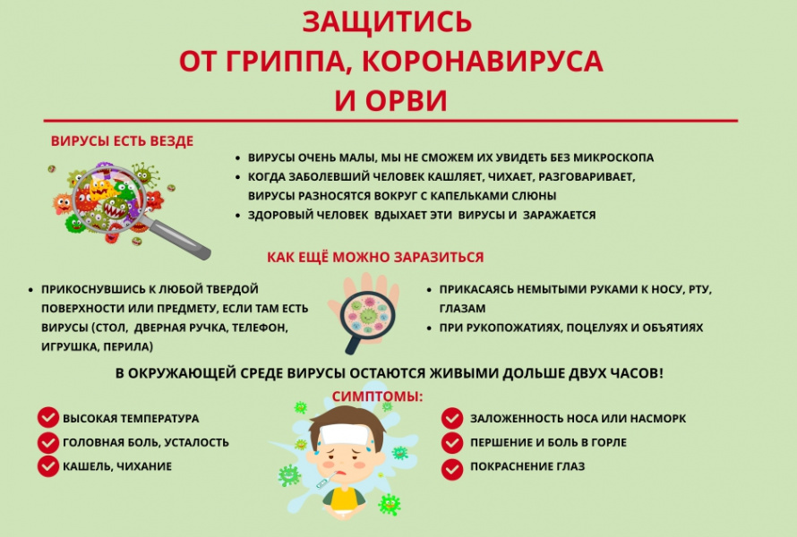
Посмотрите видео о коронавирусной инфекции:
https://www.youtube.com/watch?v=_D8YXaFfT64
БУДЬТЕ ЗДОРОВЫ!!!!!!

